**Лабораторная Работа №1**

Выполнено: Давыдов Екатерина  
Группа: IS11Z

**Цель работы:**

Изучение функциональных клавиш, их комбинации и назначение, произведение классификации и применение команд Windows из окна Run

**Ход работы:**

1. Составим список функциональных клавиш и их назначение в OCWindows
2. Составим список комбинаций клавиш и их назначение в OCWindows
3. Произведём классификацию, опишем назначение и продемонстрируем применение команд Windows из окна Run

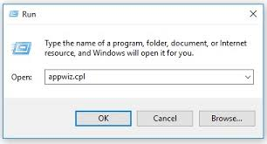

**Определение функциональные клавиши:**

**Функциональные клавиши**-это клавиши, которые действуют как ярлыки для выполнения определенных функций, таких как вызов окна справки или сохранение игры. Функциональные клавиши обычно располагаются вдоль верхней части клавиатуры и имеют названия от F1 до F12.

**Основные комбинации клавиш на клавиатуре:**

* **Alt+Tab** - Переключение между окнами
* **Win+Up** - Развернуть окно
* **Win+Down** - Восстановить / Минимизировать окно
* **Win+Left**- Прикрепить окно к левому краю экрана
* **Win+Right** - Прикрепить окно к правому краю экрана
* **Win+Shift+Left** - Переключиться на левый монитор
* **Win+Shift+Right** - Переключиться на правый монитор
* **Win+Home** - Минимизировать / Восстановить все неактивные окна
* **Win+Break(или Pause)** - Запустить элемент Система из Панели Управления (пункт Свойства при нажатии правой кнопкой мыши на Компьютер в меню Пуск)
* **Win+Space** - Показать рабочий стол
* **Win+B** - Переход в область уведомлений(трей)
* **Win+D** - Свернуть окна или восстановить все окна
* **Win+E** - Запустить Проводник(Explorer)
* **Win+F** - Запустить встроенный диалог поиска Windows
* **Win+Ctrl+F** - Запустить Поиск по компьютеру из домена
* **Win+F1** - Запустить встроенный диалог Windows: Справка и Поддержка
* **Win+G**- Отобразить гаджеты поверх всех окон
* **Win+L** - Блокировка рабочей станции(текущего сеанса пользователя)
* **Win+M** - Минимизировать все окна
* **Win+P**- Отобразить дополнительные опции дисплея (расширить рабочий стол на 2 монитор и т.п.)
* **Win+R** - Запустить диалоговое окно Выполнить
* **Win+Т** - Выбрать первый элемент в панели задач (Повторное нажатие переключает на следующий элемент, **Win+Shift+T** - прокручивает в обратном порядке)
* **Win+U** - Запустить Центр специальных возможностей (Ease of Access Center)
* **Win+X** - Запустить Mobility Center
* **Win+цифра**- Запустить приложение с панели задач (**Win+1**запускает первое приложения слева, **Win+2**, второе, и т.к.)
* **Win + "+"** - Увеличить масштаб
* **Win + "-"** - Уменьшить масштаб  
  **Ctrl + колесо мыши (вверх\вниз) на рабочем столе** - увеличить\уменьшить иконки рабочего стола.

**Панель задач:**

* **Shift + щелчок на иконке** - Открыть новое окно приложения
* **Ctrl + Shift + щелчок по иконке** - Открыть новое окно приложения с привилегиями администратора
* **Shift + щелчок правой кнопкой на иконке** - Показать меню приложения
* **Shift + щелчок правой кнопкой на группе иконок** - Показать меню, восстановить все / cвернуть все / Закрыть все
* **Ctrl + щелчок по группе икнонок**- Развернуть все окна группы

**Список функциональных клавиш:**

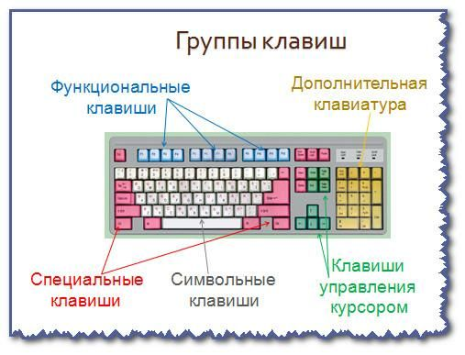

* **Backspase** — удаляет знаки
* **Tab** — табуляция фиксирует курсор в определённом месте строки.
* **Caps Lock** — фиксатор заглавных и прописных букв.
* **Shift** — кратковременное нажатие этой клавиши – даёт заглавную букву.
* **Alt** — чтобы перейти на противоположный язык (с английского на русский и наоборот) – надо нажать клавишу **Alt** и не отпуская её клавишу **Shift**.Нажатие и удержание клавиши **AltGr** (правый **Alt**) используется для перехода на второй уровень клавиатуры.
* **Ctrl**— справа и слева. Открывает дополнительные возможности программ.
* **Nut Look** — при включённом индикаторе **Nut Look** – работает цифровая (числовая) клавиатура, которая расположена на клавиатуре либо отдельным блоком, справа, либо в центре, на клавишах –алфавитно-цифровых.
* **Enter** — клавиша ввода информации, подтверждает команду «да». Например: вы вводите в адресную строку браузера какой-либо адрес, но никакой кнопки «найти» там нет, поэтому нажимаем клавишу **Enter**, тем самым давая команду браузеру – найти. В поисковых  строках также можно не нажимать «найти», а нажать **Enter**. И при переходе на следующую строку при печатании – также, нажимаем **Enter**.

**Классификация команд окна Run(выполнить)**

**Команды для навигации:**

* **Documents** -Открытие папки «Документы»
* **Videos** -Открытие папки «Видео»
* **Downloads** - Открытие папки «Загрузки»
* **Favorites** - Открытие папки «Избранное»
* **Recent** -Открытие папки «Последние»
* **Pictures** - Открытие папки «Изображения»
* **Music** - Открытие папки «Музыка»

**Системные команды:**

* **Msconfig** – конфигурация системы
* **Control desktop** – персонализация системы
* **Firewall.cpl** – Windows Defender Firewall
* **Chkdsk** – проверка дисков
* **Cleanmgr** - Запуск инструмента очистки дисков
* **Dfrgui** - Запуск инструмента дефрагментации дисков
* **Diskmgmt.msc** - Запуск программы «Управление дисками»

**Запуск утилиты:**

* **Mspaint** – запуск Paint
* **Iexplore** – браузер Internet Explorer
* **Write** – Wordpad
* **Osk** – экранная клавиатура
* **Snippingtool** -Запуск инструмента «Ножницы»
* **Stikynot** - Запуск программы «Записки»

**Вывод:**

Команды предоставляют огромный спектр возможностей для опытных пользователей ПК, они значительно упрощают использование компьютера, а также сокращает время выполнения определенных задач. Благодаря данной лабораторной работе мы научились использовать все возможности командной строки.